Les conseillers EPS du département 77
Les défis de la Semaine Olympique et Paralympique
du 03/04/2023 au 07/04/2023

Durant la semaine du 3 au 7 avril 2023, l’équipe des Conseillers Pédagogiques EPS du département vous propose plusieurs défis pour le cycle 1.
La journée départementale particulièrement dédiée à cet événement est le lundi 3 avril 2023, jour d’ouverture de la Semaine Olympique et Paralympique.
Chaque classe peut relever un ou plusieurs des défis, qu’elle met en place ce jour-là, même s’il est possible de les reprendre les jours suivants.
Les classes participantes sont invitées à s’inscrire sur la plateforme en ligne (voir le site de la DSDEN) et à communiquer leur participation au CPC EPS de la circonscription.
De même chaque classe peut témoigner de son engagement en envoyant au CPC EPS de la circonscription une trace de ces défis sous forme de photographies, d’affiches, de slogans… qui sera valorisée au niveau de la circonscription et du département.
OBJECTIFS :
- Faire vivre aux élèves un temps d’activité motrice associé à des activités culturelles en lien avec les sports olympiques.
- Dans le département, engager un maximum de classes de la PS à la GS avec des défis adaptables à l’âge des élèves.
- Garder trace de cet événement par le partage de photos ou vidéos des défis réalisés ou œuvres plastiques créées à cette occasion (affiche, poster, slogan).

« L'essentiel n'est pas d'avoir vaincu, mais de s'être bien battu »
Pierre de Coubertin.

Défi 1 : Remplir la maison le plus rapidement possible
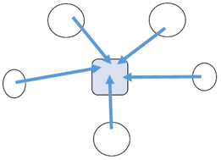

BUT DU JEU
- Transporter les objets de toutes les caisses dans la maison centrale.

MATÉRIEL
- Des caisses ou cerceaux pour représenter les maisons situées en périphérie.
- Une grande caisse pour représenter la maison centrale.
- Des objets de différentes tailles disposés dans les maisons périphériques.
- Un support musical (ou un tambourin pour l’enseignant).

ORGANISATION

Au signal, courir pour apporter tous les objets dans la maison centrale.
Le jeu se termine :
- Quand tous les objets ont été transportés avant la fin de la musique.
- Quand la musique se termine. Alors il faut voir combien d’objets ont été transportés.

VARIABLES
- Augmenter la distance entre les maisons périphériques et la maison centrale.
- Ne transporter qu’un objet à la fois.
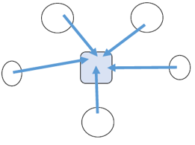

Défi 1 (version paralympique)
Se déplacer à deux en se tenant la main pour aller chercher l’objet et pour le transporter.

Défi 2 : Vider / remplir la maison
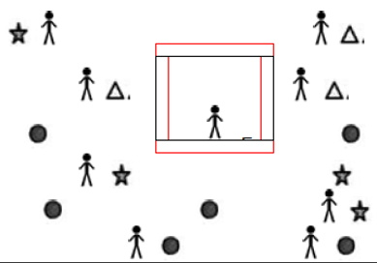
BUT DU JEU
- Pour les attaquants : Remplir la maison du plus d’objets possible.
- Pour les défenseurs : Vider la maison des objets.

MATÉRIEL
- Des objets de différentes tailles dispersées sur le terrain en évitant les ballons (il faut plus d’objets que d’élèves).
- Un espace central délimitant la maison matérialisée avec des bancs/ des cordes/ des plots…

ORGANISATION
- La classe est répartie sur le terrain, les objets étant posés au sol.
- Le rôle du défenseur est tenu par l’enseignant dans un premier temps, puis par quelques élèves.
- Un support musical de 2 à 3 minutes.
Au signal, les attaquants doivent déposer les objets dans la maison le plus vite possible.
Le défenseur doit vider la maison rapidement.
La partie se termine quand tous les objets sont déposés dans la maison ou quand la musique se termine.

VARIABLES
- Augmenter le nombre de défenseurs.

Défi 2 (version paralympique)
Se déplacer à deux en se tenant la main pour prendre l’objet et pour le transporter.

Défi 3 : Faire voler le ballon
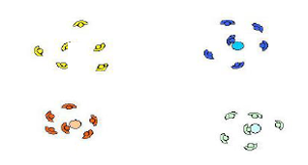

BUT DU JEU
- Garder le ballon en l’air le plus longtemps possible.

MATÉRIEL
- Un ballon de baudruche par groupe d’élèves.

ORGANISATION

Au signal, lancer le ballon en l’air.
Le jeu se termine :
- Quand il ne reste plus qu’un seul ballon en l’air.

VARIABLES
- Donner 2 ballons de baudruche par groupe d’élèves.
- Réduire le nombre d’élèves dans chaque groupe.

Défi 3 (version paralympique)
Ne frapper le ballon qu’avec une main (l’autre main dans le dos).

Défi 4 : Lapin carottes
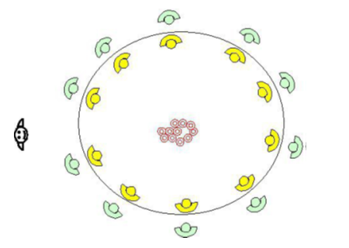

BUT DU JEU
- Rapporter une carotte avant les autres.

MATÉRIEL
- Un foulard de moins que d’élèves tenant le rôle de lapins.
- Un tambourin.

ORGANISATION

- Placer les élèves par 2 : il y aura un élève qui sera le lapin et l'autre l'arbre.
- Faire une grande ronde tous ensemble (les binômes restent à côté).
- Chaque lapin se place assis devant son arbre. Les arbres reculent d'un grand pas en arrière.
- Au signal du tambourin, le lapin passe entre les jambes de son arbre, il fait ensuite un tour complet de la ronde jusqu'à son arbre, passe à nouveau dessous l'arbre puis il attrape une carotte (un foulard) au milieu de la ronde et retourne à son arbre.
- Le lapin qui n'a pas de carotte a perdu.

VARIABLES
- Agrandir la ronde.
- Le lapin est assis dos à son arbre, puis couché…

Défi 4 (version paralympique)
Ne se déplacer qu’à cloche-pied une fois à l’intérieur de la ronde.
Défi 5 : Le béret collectif
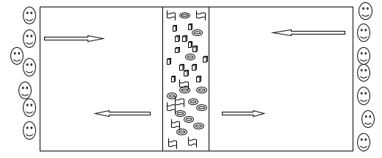
BUT DU JEU
- Déposer le plus d’objets dans sa maison.

MATÉRIEL
- Des objets de différentes tailles (plots, foulards, anneaux…) déposés dans une zone centrale.
- Une maison par équipe matérialisée aux extrémités du terrain.

ORGANISATION
- La classe est répartie en deux équipes de part et d’autre du terrain.
- Les objets sont répartis dans une zone centrale à égale distance des maisons des 2 équipes.
Au signal, chaque joueur doit aller chercher un ou des objets dans la zone centrale et le ramener dans sa maison. L’action est répétée jusqu’à épuisement des objets.
La manche est terminée lorsqu’il n’y a plus d’objets à déplacer.
On comptabilise le nombre d’objets dans chaque maison.

VARIABLES
- Ne transporter qu’un objet à la fois.
- Agrandir le terrain pour augmenter la distance de course.

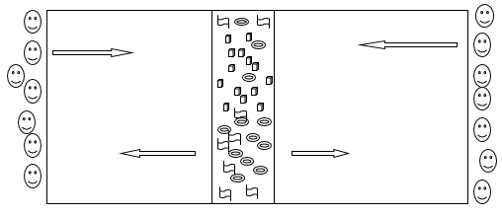

Défi 5 (version paralympique)
Se déplacer à deux en se tenant la main pour prendre l’objet et pour le transporter.

Défi 6 : Le lancer marguerite
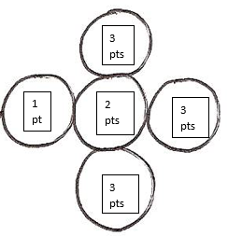
BUT DU JEU
- Lancer pour marquer le plus de points.

MATÉRIEL
- Des sacs en tissu, des chaussettes en boule, des palets…
- 5 cerceaux de couleurs différentes à positionner de manière à matérialiser une fleur (une couleur de cerceau pour un nombre de points différents).
- Option : les points peuvent être matérialisés par des affichettes au centre des cerceaux.

ORGANISATION
- Plusieurs fleurs peuvent être mises en place.
- Chaque élève a deux lancers à la suite possible, il additionne les points de ses deux lancers.
- On calcule le nombre de points par équipe.

VARIABLES
- L’élève doit annoncer le point visé avant son lancer pour pouvoir marquer.
- Augmenter la distance du lancer.

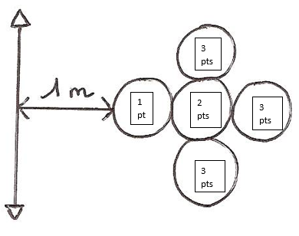

Défi 6 (version paralympique)
Lancer assis (au sol ou sur une chaise)

Défi 7 : Les déménageurs
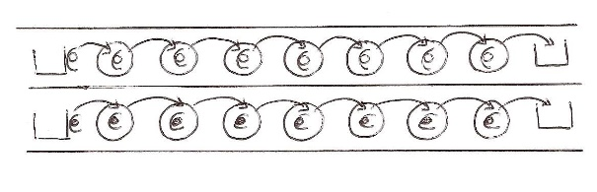

BUT DU JEU
- Se déplacer et porter vite un objet à son partenaire.
- Amener tous les objets à l’autre bout du parcours.

MATÉRIEL
- Autant de cerceaux que d’élèves.
- Plus d’objets que d’élèves dans chaque équipe.

ORGANISATION

- Placer les cerceaux en deux lignes parallèles.
- Placer 1 élève par cerceau.
- Déposer tous les objets de chaque équipe dans les deux cerceaux de départ.
- Il faut transporter tous les objets d’une caisse à l’autre, un par un. Le premier vient chercher l’objet dans la caisse puis le transporte au 2ème élève, qui le transporte au 3ème élève, etc.

VARIABLES
- Agrandir l’espace entre chaque cerceau.
- Ne déposer un objet dans le cerceau suivant que lorsqu’il est vide.
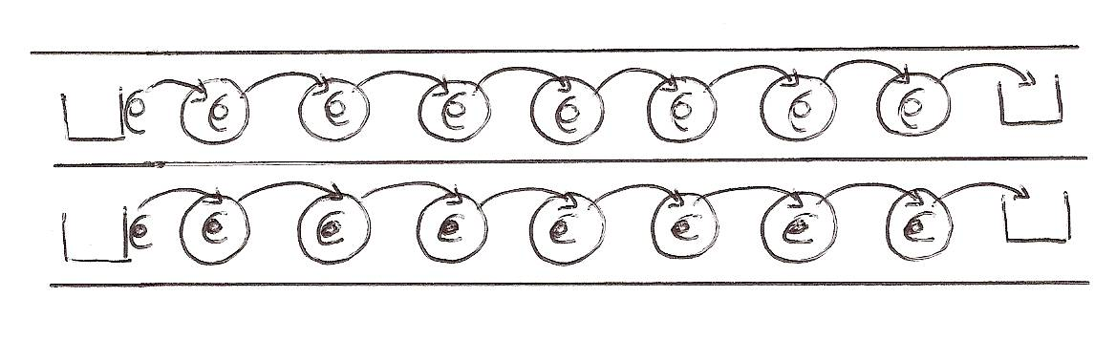

Défi 7 (version paralympique)
Ne se déplacer que pieds-joints.

